生源审核注意事项（学生）
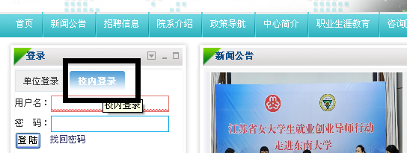
- 登陆http://jy.seu.edu.cn，点击校内登陆。
- 用户名：一卡通号，密码：用户的身份证后六位或888888
无法登陆联系网络中心025-52090048 83790808（说明本人无法登陆 “校园信息门户” 更改登陆密码）
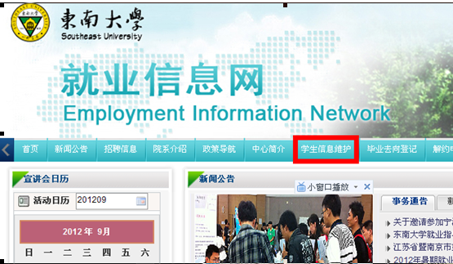
3、选择学生信息维护

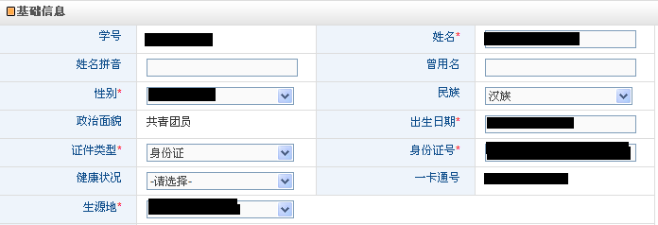
4、核对学号、姓名、性别、证件类型、身份证号、出生日期、生源地信息、E-mail、手机号码是否正确，如有错误或更改，请填写正确信息。
姓名：如入学后更改姓名，请将户口薄或常住人口登记表复印一份交给辅导员。
生源地：本科生以入学前户籍所在地为其生源所在地。研究生分两种情况：入学前未间断学业，连续攻读的，其生源地为本科入学前户籍所在地；入学前有过若干年工作经历并已在工作地落户的，原则上以其工作地为生源所在地。 在学期间若父母户籍居住地变更，须根据父母落户地相关政策办理接收手续后，方可变更生源地。
5、其它项：是否接受就业信息为接收招聘会手机短信提醒（在招聘高峰期每天会收到二十几条信息，如选择接收就不能随意取消，请慎重考虑）。
意向就业单位1-3：为同学本人希望去的工作单位（就业办统计后会请选择最多的单位来校做宣讲，请同学们认真填写）。

